Практическая работа 3.
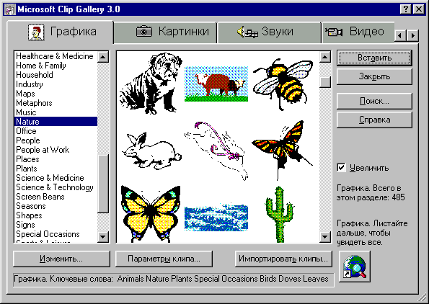
Тема: Вставка графических объектов
Цель: Отработка навыков импортирования и создания графических объектов в презентацию.
Знать: Основные способы создания графических объектов. Вставка рисунков.
Уметь: Создавать презентацию и внедрять графические объекты.

Упражнение 1. Вставка графических объектов коллекции ClipArt
- Выполнить команду ВСТАВКА – РИСУНОК – КАРТИНКА.
- На вкладке ГРАФИКА в левом окне выбрать тему рисунков а в правом выделить нужный рисунок.
Для вставки рисунка в документ нажать кнопку «ВСТАВИТЬ».

Упражнение 2. Настройка изображения.
- Размер установленного рисунка можно изменить методом растяжки маркеров рисунка.
- Настройка контрастности, яркости производится кнопками панели «Настройка изображения».
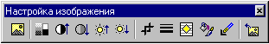
Рис 7

- 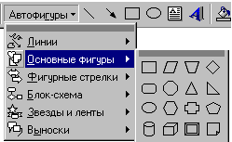Чтобы рисунок можно было поместить в документ, не нарушая структуры, необходимо применить к рисунку соответствующее обтекание рисунка, текстом выбрав тип обтекания, нажав кнопку «Обтекание» на панели инструментов. Рис 8
Упражнение 3. Построение графических объектов.
- Создать произвольную геометрическую фигуру, можно используя кнопки панели «РИСОВАНИЕ».
- Для создания графических фигур можно использовать коллекцию «АВТОФИГУР» на панели РИСОВАНИЕ.

- Заливку цветом, изменение цвета и формы рамки фигуры можно изменять кнопками заливки.
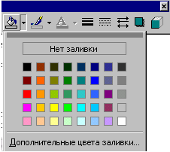

Рис 9

4. Выполнить фигуру объемной можно применив соответствующий тип объема, нажав кнопку «ОБЪЕМ»

Рис 10

ЗАДАНИЕ: Разработать презентацию с использованием графических изображений по одной из тем:
- Поздравительный бланк.
- Реклама товара или услуг.
- Объявление

ПРИМЕР:
Кафе
«Ёлочка»

К вашим услугам быстрое приготовление любого блюда
по вашему заказу.

Часы работы: с 8.00 до 23.00

Рис 11

